Pressemitteilung
Kontakt:

Vanessa Frekers, B.Sc.
press@sigmasoft.de
+49-241-89495-0
Kackertstr. 11
D-52072 – Aachen

SIGMA auf der MOLDPLÁS 2019
Geringere Bauteilverformung durch optimiertes Temperierkonzept

SIGMASOFT® Autonomous Optimization reduziert Bauteilverformung durch Optimierung der Kühlkanalpositionen

SIGMA Engineering präsentiert das neueste Release SIGMASOFT® v5.3 auf der MOLDPLÁS Messe, Portugal. Sie stellt außerdem ihr neuestes Produkt den SIGMAinteract® vor. Dieser erleichtert die Kommunikation von Simulationsergebnissen innerhalb des Unternehmens und mit Kunden wesentlich. Weiterer Schwerpunkt ist SIGMASOFT® Autonomous Optimization, mit deren Hilfe alle Parameter des Spritzgießprozesses optimiert werden können. Beispielhaft wird mit diesem Ansatz ein Temperierkonzept optimiert und dadurch die Dimensionsstabilität des Bauteils erreicht.
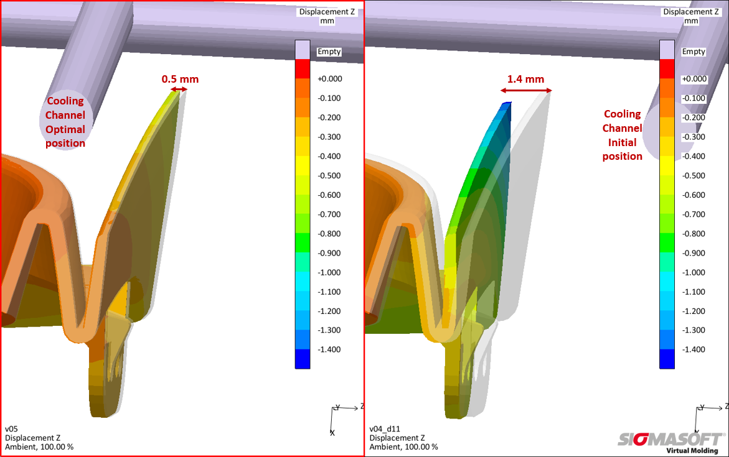
Bild 1 – Vergleich der resultierenden Bauteilverformung für das ursprüngliche Temperierkonzept (rechts) und die optimierte Kanalposition (links)

Geringere Bauteilverformung durch optimiertes Temperierkonzept
Aachen, 10. Oktober 2019 - Wie in den vergangenen Jahren stellt die SIGMA Engineering GmbH, Aachen, vom 6. bis 9. November 2019 auf der MOLDPLÁS in Batalha, Portugal, aus. Auf ihrem Stand (Halle 2, Stand 2B09) präsentiert die SIGMA das neueste Release SIGMASOFT® Version 5.3 sowie den neuen SIGMAinteract®, der die Kommunikation von Simulationsergebnissen innerhalb des Unternehmens und mit Kunden ermöglicht.
Die SIGMA demonstriert an einem Kundenbeispiel, wie man die Verformung eines Bauteils verhindert, indem man die Positionierung der Kühlkanäle analysiert. Dabei wird eine der wichtigsten Technologien von SIGMASOFT® benutzt, die Autonome Optimierung. Dieses Tool ermöglicht eine schnelle und effiziente Optimierung des gesamten Spritzgießprozesses.
SIGMA wurde von einem seiner Kunden konsultiert, um die Verformung eines Bauteils aus 20% mineralischem PP zu reduzieren. Da dieses Teil an eine Stoßstange montiert werden musste, durften keine Montagefehler, wie z.B. Lücken zwischen den beiden Teilen, auftreten. Somit waren die Toleranzen für das Teil klein.
Das erste Kriterium ist die Homogenität der Kavitätstemperatur und ihr Einfluss auf die Bauteilverformung. Eine erste Simulation in SIGMASOFT® über 10 Zyklen ermöglichte die Analyse der Verformung und ihrer Ursachen: Es wurde ein signifikanter Hot Spot auf der beweglichen Formhälfte identifiziert. Eine Änderung dieses Bereiches ist aufgrund der Form und der geringen Wandstärke der Kavität schwierig.
Nach Rücksprache mit dem Formenbauer wurde beschlossen, die Position des nächsten Kühlkanals durch eine neue Bohrung zu verändern und somit die Kühlung dieses Bereichs zu verbessern. Es war geplant, die bestehende Kavität mit dieser technisch einfachen und wirtschaftlich effizienten Lösung zu retten. Um den Kühleffekt zu optimieren, wertet SIGMA im nächsten Schritt die genaue Position der Kühlkanäle aus.
In SIGMASOFT® Virtual Molding wird die Bohrgeometrie so parametrisiert, dass sie sich entlang der Z-Achse des Modells bewegen kann (Bild 2). Anschließend berechnete die virtuelle DoE-Funktionalität, die in SIGMASOFT® Autonomous Optimization enthalten ist, automatisch alle möglichen Positionen der Bohrung. Die Verformung des Bauteils wird über den Abstand zwischen seinen Wänden mit Hilfe von Positionssensoren beschrieben. Dies ermöglicht eine automatische Bestimmung des Einflusses der Position des Kühlkanals auf die Verformung. Der Vergleich der initialen mit der optimalen Simulation, zeigt eine deutliche Steigerung der Maßtoleranz des produzierten Bauteils. Die Verformung wird um 0,9 mm von 1,4 mm auf 0,5 mm reduziert (siehe Bild 1).
Mit Hilfe von SIGMAinteract® wurden alle Ergebnisse dieser Studie direkt mit dem Kunden und dem Projektpartner ausgetauscht. Dadurch wurde die Kommunikation deutlich erleichtert und ein maximaler Wissenstransfer gewährleistet. Dank der durchgeführten virtuellen DoE konnte der Kunde die Produktion schnell starten. Die durchgeführte Modifikation war kostengünstig und ermöglichte es, die vorhandene Kavität zu erhalten.

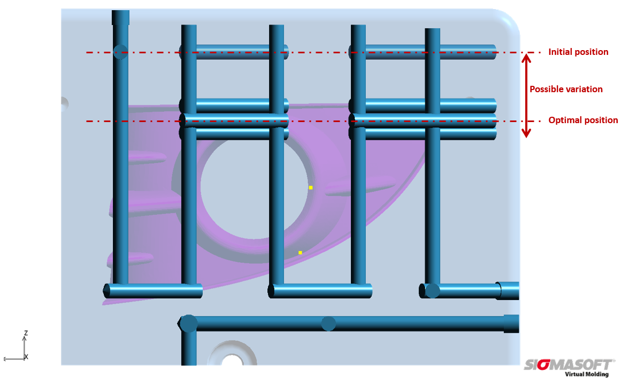
Bild 2 – Geometrie der Düsenseite der Form: Bestimmung der idealen Position einer neuen Bohrung für den Temperierkanal in z-Richtung mit SIGMASOFT® Virtual Molding

SIGMA (www.sigmasoft.de) ist Schwesterunternehmen der MAGMA Gießereitechnologie GmbH, dem Technologie- und Marktführer für Gießereiprozesssimulation mit Sitz in Aachen (www.magmasoft.de). Mit der Simulationslösung SIGMASOFT® Virtual Molding optimieren wir den Entwicklungsprozess von Kunststoffbauteilen und Spritzgießwerkzeugen sowie die Prozessführung der Spritzgießverarbeitung. SIGMASOFT® Virtual Molding kombiniert die 3D Geometrien von Bauteil und Anguss mit dem kompletten Werkzeug- und Temperiersystem und integriert den tatsächlichen Produktionsprozess, um ein gebrauchsfähiges Spritzgießwerkzeug mit einem optimierten Prozess zu entwickeln.

Bei SIGMA und MAGMA ist es unser Ziel, den Kunden dabei zu helfen, ab dem ersten Versuch die geforderte Teilequalität zu erreichen. Beide Produktlinien - Kunststoffspritzguss und Metallguss - basieren auf gemeinsamen 3D-Simulationstechnologien mit dem Fokus der Artikel- und Prozessoptimierung. In SIGMASOFT® Virtual Molding sind eine Vielzahl prozessspezifische Modelle sowie 3D-Simulationstechnologien integriert, die auf der Metallgießsimulations-Seite über 30 Jahre entwickelt, validiert und kontinuierlich optimiert wurden. Dieser erweiterte Simulationsansatz stellt für die Anwender von SIGMASOFT® Virtual Molding einen klaren Wettbewerbsvorteil dar. Stellen Sie sich Ihr Geschäft vor, wenn jedes Werkzeug, das Sie bauen, immer sofort die geforderte Bauteilqualität liefert. Das ist unser Ziel. Unsere Technologie kann nicht mit anderen Simulationsansätzen für den Kunststoffspritzguss verglichen werden.

Die erfolgreiche Einführung neuer Produkte benötigt eine andere Kommunikation während Design, Materialauswahl und Prozesseinstellung, die Designsimulation nicht leisten kann. SIGMASOFT® Virtual Molding ermöglicht diese Kommunikation. Das SIGMA Support- und Entwicklungsteam, mit insgesamt 450 Jahren kombinierter technischer Ausbildung und praktischer Erfahrung, unterstützt Ihre technischen Ziele mit anwendungsspezifischen Lösungen. SIGMA bietet direkten Vertrieb, Anwendungstechnik, Training, Einrichtung und Support durch Kunststoffingenieure weltweit.

Diese Presseinformation ist zum Download im pdf-Format unter folgendem Link verfügbar: https://www.sigmasoft.de/de/presse/

